

**软件测试技术第一次实验报告**



**学 院 软件学院**

**专 业 软件工程**

**年 级 2016级**

**姓 名 季可琛**

**2019年 3 月 12 日**

# 软件测试技术第一次实验报告

1. 需求分析（描述具体需求）

Write a java program for the triangle problem and test the program with Junit: There is one 50 yuan, one 20 yuan, two 5 yuan bills and three 1 yuan coins in your pocket. Write a program to find out whether you can take out a given number (x) yuan.

1. 概要设计（简单描述设计思路，配合UML图）

将硬币从面值大到面值小的顺序考虑，对于一个数x，如果它大于当前考虑的硬币面值，就将其减去硬币面值并继续考虑下一个硬币，如果x能被减到0，那么代表它能通过这些硬币取出，返回true，否则返回false。

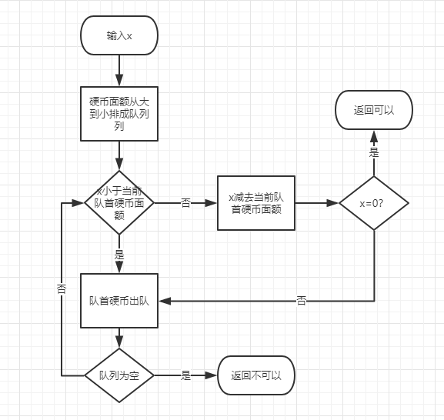

1. 详细设计（详细描述具体如何实现，附代码及说明）

代码类：

**package** triangle;

**import** java.util.Scanner;

**public** **class** solve {

**int** numofcoins[] = {1, 1, 2, 3};//硬币数量

**int** coins[] = {50, 20, 5, 1};//硬币面额

//如果可以被取出，返回true，否则返回false.

**public** **boolean** FindResult(**int** x) {

**for**(**int** i = 0; i < 4; i++) {

**for**(**int** j = 0; j < numofcoins[i]; j++) {

**if**(x >= coins[i]) {

x -= coins[i];

}

**if**(x == 0) **return** **true**;

}

}

**return** **false**;

}

**public** **static** **void** main(String[] args) {

Scanner sc = **new** Scanner(System.***in***);

**int** x = sc.nextInt();

solve s = **new** solve();

**boolean** ans = s.FindResult(x);

**if**(ans == **true**)

System.***out***.println("yes");

**else**

System.***out***.println("no");

}

}

测试类：

**package** triangle;

**import** **static** org.junit.Assert.*assertEquals*;

**import** **static** org.junit.Assert.*assertTrue*;

**import** java.util.Arrays;

**import** java.util.Collection;

**import** org.junit.*;

**import** org.junit.runner.RunWith;

**import** org.junit.runners.Parameterized;

**import** org.junit.runners.Parameterized.Parameters;

@RunWith (Parameterized.**class**)

**public** **class** test_solve {

**public** **int** x;

**public** **boolean** result;

**public** test_solve(**int** x, **boolean** result){

**this**.x = x;

**this**.result = result;

}

@Parameters

**public** **static** Collection<Object[]> calcValues(){

**return** Arrays.*asList*(**new** Object [][] {{26, **true**}, {19, **false**}});

}

@Test

**public** **void** test_result(){

solve s = **new** solve();

*assertEquals*(result, s.FindResult(x));

}

}

1. 调试分析（在实验过程中遇到的问题以及如何解决）

无

1. 测试结果（描述输入和输出）

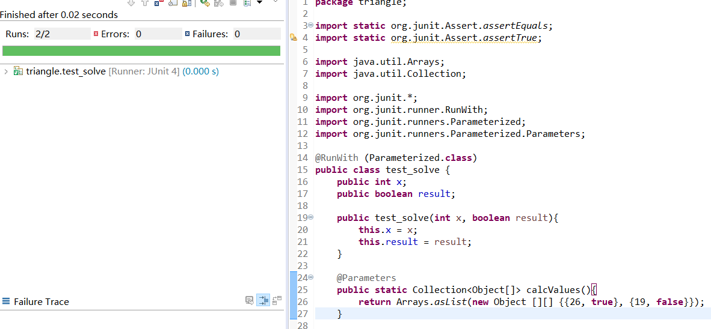

1. 总结

通过本次实验，学习了关于junit和eclemma包的相关知识，了解了基本的测试类的写法，能运用数据驱动进行测试，对软件测试的方法有了大概的了解。